LM – Report Asistent

Vývojová dokumentace

Složení teamu:
- Iva Bartůňková (i.bartunkova at gmail.com)
- Jan Dědek (dedej1am at users.berlios.de)
- Martin Chrz (martin.chrz at email.cz)
- Jan Kodym (jan.kodym at post.cz)

Vedoucí projektu:
- Doc. RNDr. Jan Rauch, CSc. (rauch at vse.cz)

Obsah:
LM – Report Asistent 1
Vývojová dokumentace 1
Obsah: 2
Úvod 4
1 Uvedení do problematiky projektu 4
1.1 Stručně o projektu 4
1.2 Význam analytické zprávy v procesu dobývání znalostí 4
1.3 Struktura analytických zpráv 5
2 Základní vlastnosti projektu 6
2.1 Architektura LM-RA 6
2.2 Vysvětlení zavedených pojmů 7
2.2.1 Aktivní prvky a vizualizace 7
2.2.2 Zásuvky a datové zdroje 9
2.3 Způsoby použití programu 9
2.3.1 LM-RA jako plugin Wordu 9
2.3.2 LM-RA jako editor kostry 10
3 Hodnocení přijatých řešení 13
3.1 LM-Report Asistent versus LISp-Miner a Ferda 13
3.1.1 Výhody a nevýhody orientace na jednotlivé systémy 14
3.1.2 Popis a hodnocení přijatých řešení 15
3.2 AR2NL 16
3.2.1 O aplikaci AR2NL 16
3.2.2 Integrace AR2NL do LM-RA 17
3.2.3 Hodnocení AR2NL v kontextu LM-RA 17
3.3 Zásuvky a datové zdroje 18
3.3.1 Popis a hodnocení přijatých řešení 18
3.4 Aktivní prvky 19
3.5 Použité technologie a vývojové nástroje 22
3.6 Spolupráce s editorem Microsoft Word 24
4 Popis průběhu prací 25
4.1 Časový harmonogram 25
4.2 Rozdělení prací 27
5 Další vývoj 28
6 Reference 29

Úvod
Dokument obsahuje vývojovou dokumentaci k projektu LM-Report Asistent (dále jen LM-RA). Projekt vznikl jako studentský softwarový projekt na Matematicko-fyzikální fakultě Univerzity Karlovy v Praze.
Struktura dokumentu je následující:
- Kapitola 1 – uvedení do řešené problematiky. Motivace a důvody vzniku projektu. Význam analytické zprávy v procesu dobývání znalostí.
- Kapitola 2 – základní vlastnosti projektu. Popis architektury projektu a vysvětlení základních pojmů používaných v dalším textu. Stručný popis módů běhu programu.
- Kapitola 3 – popis a kritické hodnocení přijatých řešení.
- Kapitola 4 – popis průběhu projektu, časový harmonogram.
- Kapitola 5 – možnosti dalšího vývoje. Popis možných způsobů rozšíření programu.

Uvedení do problematiky projektu

Stručně o projektu
LM-RA je (a měl být) určen především pro uživatele nástrojů pro dobývání znalostí z databází LISp-Miner [LM]. Cílem projetu bylo těmto uživatelům usnadnit psaní analytických zpráv.
Hlavní přinos měl spočívat ve „zpřístupnění“ analytických výsledků. Uživatel by měl díky LM-RA své výsledky „po ruce“ a mohl by je snadno a elegantně do zprávy vkládat.
Dalším cílem bylo využívat staré zprávy při psaní nových.
Byl vyvinut nástroj pro návrh analytické zprávy. Zprávu v něm lze navrhnout poměrně obecně. Toho využije například uživatel, který provádí opakované analýzy nad podobnými daty. Takovému uživateli stačí vytvořit jeden návrh zprávy. Pomocí LM-RA pak z tohoto návrhu kdykoliv vytvoří (vygeneruje) zprávu s aktuálními výsledky své analýzy.
Jako hostitelský editor byl vybrán Microsoft Word [WORD]. LM-RA vytváří analytické zprávy pomocí tohoto editoru. LM-RA se umí do tohoto editoru začlenit a poté uživateli umožňuje vkládat analytické výsledky přímo do editovaného textu.
V zadání LM-RA byl kladen důraz na jeho pozdější rozšiřitelnost. Bylo definováno rozhraní, přes které je možné LM-RA v budoucnu propojit s dalšími analytickými nástroji. A byla definována otevřená množina metod pro převod analytických výsledků na prvky dokumentu. Prvkem dokumentu rozumějme například text, tabulka, graf,… Způsob jak, rozšířit tuto množinu metod je definovaný a zdokumentovaný. Kdokoliv se tedy může na vývoji LM-RA v tomto směru podílet.

Význam analytické zprávy v procesu dobývání znalostí
Výstupem procesu dobývání znalostí je často analytická zpráva. Jedná se většinou o dokument určený pro zadavatele analýzy, který nemusí příliš mnoho vědět o procesu dobývání a rozumět principu analytikem použitých metod. Proto je důležité, aby výsledky prezentované v analytické zprávě byly podány co nejsrozumitelněji a nejnázorněji. Například ověřené hypotézy je vhodné prezentovat pomocí „vizuálních objektů“ jako jsou různé druhy tabulek a grafů.
Význam analytické zprávy, jakožto výstupu procesu dobývání znalostí, je zřejmý. Například podle metodologie CRISP [CRISP] by měl být report (zpráva) součástí většiny kroků v každém cyklu této metody a na konci procesu dobývání by měla být sepsána závěrečná zpráva shrnující dosažené výsledky.
Na konferenci ICDM 2005 [ICDM] bylo vyjmenováno 10 problémů dobývání znalostí současnosti. Problém číslo 4 (Mining Complex Knowledge from Complex Data) se zmiňuje o nutnosti efektivnějšího převádění výsledků procesu dobývání znalostí na poznatky, které budou prakticky použitelné v reálném světě, například pro podporu rozhodování. Proces psaní analytické zprávy je právě toto „převádění výsledků na užitečné znalosti“.
Myšlenka projektu LM-RA (LISp-Miner Report Asistent) vznikla ze snahy tento proces co nejvíce zjednodušit a zefektivnit. Byly zkoumány požadavky na analytické zprávy ve vazbě na LISp-Miner; jaké jsou jejich hlavní rysy, co mají často společné. Cílem bylo najít všechny možné faktory, které by psaní analytických zpráv usnadnily.

Struktura analytických zpráv
Analytická zpráva je strukturovaný dokument (členěný do kapitol, odstavců). Základní stavební kameny analytické zprávy jsou:
- Text, který je bez vztahu k analyzovaným datům (např. část „cíle analýzy“).
- Text, který obsahuje výsledky dobývání (které mohou být převzaty přímo z výstupu běhů analytických procedur)
- Vhodné grafické znázornění výsledků (tabulky, grafy)

Vypracování jedné analytické zprávy je značně pracné. Zejména v případě podobných analytických zpráv má smysl využít nahromaděné zkušenosti z přípravy již hotových zpráv případně celé části již hotových zpráv. Lze jednak znovu využít již jednou napsané části textu a dále práci velmi usnadní přístup k výsledkům dobývání, jejich snadné procházení a přímé vkládání vybraných položek do analytické zprávy.

Zde je uveden souhrn těch nejdůležitějších poznatků:

- Dají se pojmenovat objekty, o kterých se v analytické zprávě píše (jednak specifické např. pro určitou metodu, ale i společné). Zpráva by měla obsahovat například:
  - popis vstupních dat a provedených datových transformací (čištění dat, definice kategorií atributů)
  - alespoň stručný popis procesu dobývání (stanovení cílů, zadávání úloh a nastavení jejich parametrů)
  - shrnutí dosažených výsledků (nejzajímavější nalezené vztahy, hypotézy). Přitom je třeba vyvarovat se popisování příliš podrobných detailů metod dobývání, spíše se zaměřit na konkrétní výsledky, které jsou cenné pro zadavatele a podat je co možná nejsrozumitelněji a nejnázorněji.
- Pro některé z těchto objektů existují jejich vhodné grafické prezentace (např. grafy, tabulky …).
- Jednotlivé analytické zprávy mohou být z různých hledisek vzájemně podobné, např.:
  - bude se jednat o analytické zprávy vypracované na stejné databázi ale v různé době vždy po aktualizaci databáze
  - bude se jednat o analytické zprávy vypracované na podobných datech (např. medicínská data s trochu jinou strukturou pocházejících z různých klinik)
  - bude se jednat o analytické zprávy vypracované se stejným cílem ale s využitím jiné analytické procedury

Program LM-Report Asistent vznikl jako projekt, který vychází z uvedených poznatků.

Základní vlastnosti projektu
Tato kapitola obsahuje popis základních vlastností projektu. V podkapitole 2.1 je nastíněna architektura programu LM-RA. Stručně jsou zde popsány základní části programu a způsob, jak spolu tyto části vzájemně komunikují.
V kapitole 2.2 jsou vysvětleny zavedené pojmy, které se v dalším textu hojně vyskytují.
Kapitola 2.3 obsahuje popis fungování programu v jednotlivých módech. Jejím cílem není suplovat uživatelský manuál, ale spíše nabídnout pohled na zavedené pojmy z hlediska uživatele a v kontextu používání programu.

Architektura LM-RA
Základem programu LM-RA je jádro, které komunikuje s následujícími součástmi programu (viz Obr. 1.):
- Editor kostry. Uživatelské rozhraní programu tvoří editor kostry analytické zprávy. V něm uživatel vytváří analytickou zprávu jako stromovou strukturu skládající se z kapitol a odstavců a může do ní vkládat různé prvky – jednak ručně editované části textů a dále pak texty, které se získají přímo z výstupů analytických procedur.
- Zásuvky. Přístup k datům, například výsledkům běhů analytických procedur softwarových nástrojů pro dobývání znalostí, probíhá prostřednictvím zásuvek, které jsou k jádru LM-RA připojeny. Každý nástroj pro dobývání znalostí může připojit k LM-RA svoji zásuvku a poskytnout tak uživateli LM-RA výsledky prostřednictvím tohoto nástroje dosažené.
- Word Loader. Program LM-RA je úzce propojen s textovým editorem Microsoft Word. Vytváření analytické zprávy probíhá právě prostřednictvím tohoto editoru. Generování analytické zprávy ve Wordu zajišťuje modul WordLoader. Grafické prezentace výsledků mají často formu nejrůznějších typů grafů, proto jsou pro vkládání těchto objektů využívány nástroje jako např. Microsoft Graph.

Program LM-RA může běžet ve dvou uživatelských módech:
- V rámci editoru Word (vhodné pro jednorázové psaní zprávy a interaktivní přístup k výsledkům).
- Jako samostatná aplikace – uživatelské rozhraní tvoří editor kostry analytické zprávy (vhodné pro vytváření šablon analytických zpráv např. pro opakované analýzy na pozměněných datech).

V základní verzi LM-RA jsou implementovány zásuvky pro nástroje LISp-Miner a Ferda Data Miner. Více informací o zásuvkách a datových zdrojích je uvedeno v kapitole 2.2.2.

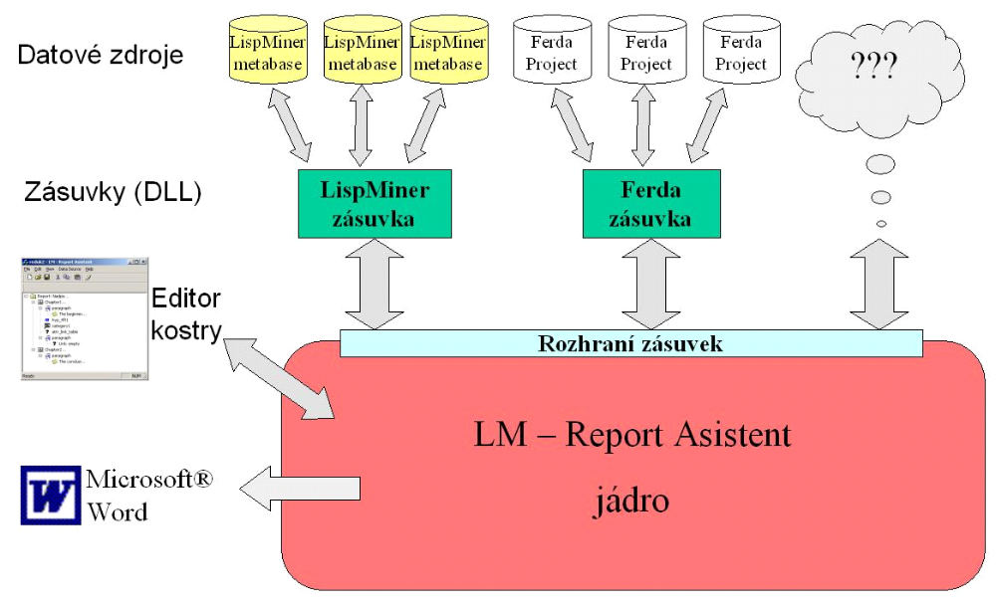
Obr. 1 Architekrura programu LM-RA

Vysvětlení zavedených pojmů

Aktivní prvky a vizualizace
Pojem aktivního prvku byl zaveden jakožto pojmenování jednotky informace přenášené mezi datovým zdrojem a jádrem LM-RA. Můžeme říci, že pro každou metodu dobývání znalostí (resp. softwarový nástroj pro dobývání znalostí) lze definovat množinu objektů, které mají v daném kontextu nějaký význam. Tyto objekty lze interpretovat jako datové struktury s definovaným seznamem položek. Takovýmto objektům říkáme aktivní prvky. Aktivní prvky tedy můžeme považovat za datové struktury, jejichž jednotlivým položkám říkáme atributy aktivních prvků.

V případě LISp-Mineru mohou takovými objekty – aktivními prvky (s příkladem atributů) být například:
- Analyzovaná datová matice (tabulka, analyzovaná data)
  - Jméno databáze, do které tabulka patří
  - Jméno tabulky
  - počet záznamů
  - počet sloupců, datový typ
  - ...

- Zadání analyzované úlohy
  - jméno úlohy
  - typ úlohy, např. hledání 4FT vztahů (asociačních pravidel)
  - počet ověřených vztahů
  - ...
a další.

Pro každý nástroj na dobývání znalostí, s jehož výsledky umí LM-RA pracovat, je potřeba definovat množinu smysluplných aktivních prvků. Jelikož Ferda má s LISp-Minerem mnoho společného (zejména co se týče implementovaných metod dobývání), je množina aktivních prvků Ferdy téměř totožná s množinou aktivních prvků LISp-Mineru. Navíc byl přidán speciální aktivní prvek s atributy:

- Ferda Data Miner box (univerzální Ferdovská krabička)
  - název krabičky
  - typ krabičky
  - seznam vlastností krabičky (jméno vlastnosti - hodnota)

Poznámka. Práce s programem Ferda je založena na propojování jednotlivých modulů krabiček (boxů). Každý typ krabičky má definovanou množinu vlastností (properties). Pomocí aktivního prvku box může uživatel přistoupit k jakékoliv krabičce a získat hodnotu její libovolné vlastnosti.

Vizualizace. Některé aktivní prvky lze znázornit pomocí grafických objektů. Například atributy analyzované datové matice může být vhodné znázornit pomocí grafu jako histogram četností jejich kategorií. U ověřených asociačních pravidel (v LISp-Mineru jsou to 4FT hypotézy) se dají znázornit hodnoty čtyřpolní (kontingenční) tabulky formou tabulky nebo grafu.
Pro každý aktivní prvek mohou být implementovány transformace, které tento aktivní prvek (nebo jeho část) převedou na vhodný grafický objekt. Těmto transformacím říkáme vizualizace. V základní verzi LM-RA jsou implementovány vizualizace pro některé aktivní prvky, je však možné poměrně snadno program rozšířit o nové, vlastní vizualizace.

Zásuvky a datové zdroje
Podpora nástroje pro dobývání znalostí se přidá do programu LM-RA připojením takzvané zásuvky (nebo též pluginu). Zásuvka je dynamicky linkovaná knihovna (DLL) s přesně specifikovaným rozhraním a implementovanými funkcemi. Princip připojení zásuvky je velmi jednoduchý, bez zásahu do kódu LM-RA. Soubor s dynamickou knihovnou se pouze zkopíruje do adresáře k tomu určeného a jedná-li se o platnou zásuvku, LM-RA ji při startu automaticky připojí.

Poznámka. V případě zásuvek pro LISp-Miner (LMplugin) a Ferdu (FEplugin) nekomunikuje LM-RA přímo s těmito programy, ale pracuje pouze s jejich výstupy/výsledky, kterým rozumí a dokáže je interpretovat. LMplugin pracuje přímo s metabázemi (databáze obsahující všechna metadata o dobývání, jež LISp-Miner používá), které je schopen zpracovat bez použití jakýchkoliv součástí programu LISp-Miner. Funkčnost LMpluginu tedy není podmíněna výskytem LISp-Mineru na daném počítači.
U FEpluginu je situace jiná – při otevření datového zdroje se aktivují některé moduly, které jsou součástí knihoven Ferdy (vytvoří se instance třídy ProjectManager). Funkčnost FEpluginu je tedy podmíněna současným výskytem funkční instalace Ferdy na daném počítači.

Prostřednictvím každé zásuvky lze k LM-RA připojit jeden nebo více datových zdrojů dané zásuvky (v případě LISp-Mineru je to jedna metabáze, u Ferdy jeden soubor .XFP – Ferdovský projekt).

Způsoby použití programu
Program LM-RA může pracovat ve dvou módech. Jako „plugin“ editoru Microsoft Word nebo editor kostry analytické zprávy. V následujících podkapitolách je popsán základní princip fungování LM-RA v obou těchto módech.

LM-RA jako plugin Wordu
Program se přepne do módu pluginu Wordu. Otevře se nová instance editoru Microsoft Word a do něj se vloží toolbar aplikace LM-RA (viz Obr. 2). Prostřednictvím toolbaru LM-RA má uživatel přístup k dialogu správy zásuvek a zdrojů (položka Data Sources) a dialogu nastavení LM-RA (položka Options). Dále jsou na toolbaru odkazy na všechny typy aktivních prvků implementovaných v LM-RA.

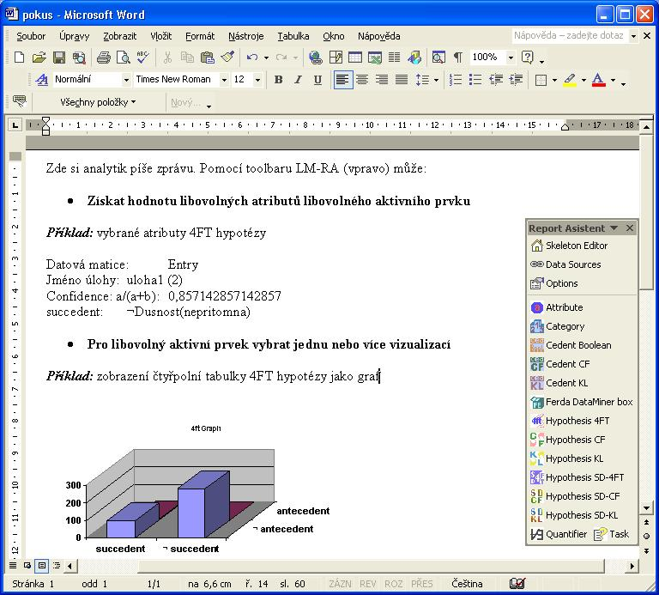
Obr. 2 příklad práce s LM-RA jako pluginem editoru Word

V tomto módu lze též využít editor kostry a do psaného textu vygenerovat libovolnou kostru zprávy. Editor kostry se vyvolá tlačítkem Skeleton Editor na toolbaru LM-RA.

LM-RA jako editor kostry
Po spuštění aplikace LM-RA běží v módu editoru kostry (viz Obr. 3). Analytik v tomto editoru vytváří kostru analytické zprávy vkládáním nových prvků. Ty se dělí se na statické prvky kostry (například prvek Text), které nejsou vázány na datové zdroje. Mezi statické prvky patří i vnitřní uzly určující strukturu výsledného dokumentu – Chapter (kapitola) a Paragraph (odstavec). Dále pak na aktivní prvky kostry, které jsou vázány na konkrétní datový zdroj.
Speciálními a velmi užitečnými typy prvků kostry jsou pak Attribute Link (odkaz na libovolný jiný aktivní prvek v kostře, respektive na některý z jeho atributů) a Attribute Link Table (totéž jako u Attribute Link, ale odkazuje se na množinu atributů daného aktivního prvku). Při generování zprávy se na místo těchto „linků“ vloží aktuální hodnota atributu (resp. atributů) aktivního prvku, na který se právě odkazuje. Posledním speciálním typem je prvek Include (obsahuje odkaz na jiný dokument Microsoft Word, jehož celý obsah se při generování vloží na místo tohoto prvku).
Vytvářená kostra analytické zprávy se kdykoliv může uložit a použít později např. jako šablona.

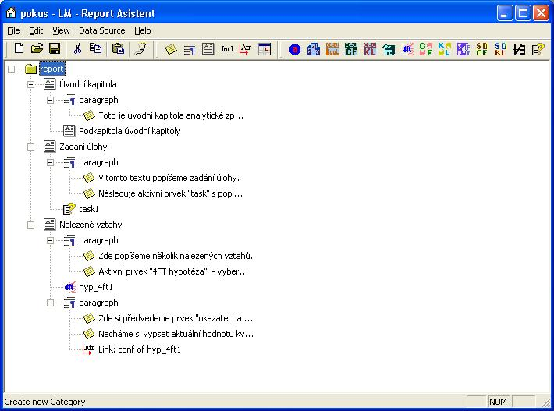
Obr. 3 Editor kostry analytické zprávy

Poklepáním na prvek kostry se otevře dialog, kde se dají nastavit jeho vlastnosti – záleží na typu prvku:
- Report (kořenový prvek kostry) – nastavení nadpisu, podnadpisu a jména autora analytické zprávy. Pokud jsou tyto položky vyplněny, při generování se vygenerují na začátek zprávy.
- Chapter – znění názvu kapitoly
- Paragraph – wordovský styl pro daný odstavec
- Text – znění textu a wordovský styl, kterým bude text do zprávy vygenerován
- Attribute Link - aktivní prvek (umístěný v kostře) a jeho atribut, na který se link odkazuje (u prvku Attribute Link Table se vybere seznam atributů). Dále wordovský styl, kterým bude text vygenerován.
- Include – cesta k souboru s dokumentem, jehož obsah bude při generování vložen na jeho místo.

U aktivních prvků se při vložení (nebo poklepání na existující) otevře dialog se čtyřmi záložkami – nastavení, komplexní filtr, jednoduchý filtr a nastavení vizualizací.

Nastavení filtrů. Do procesu filtrování vstupuje seznam všech výskytů daného typu aktivního prvku v některém z připojených datových zdrojů. Tento seznam lze dále filtrovat pomocí komplexního filtru podle různých atributů daného aktivního prvku. V záložce komplexního filtru lze nastavit jeden nebo více dílčích filtrů a určit jejich pořadí. Filtrování poté probíhá tak, že v každém dílčím filtru jsou ze seznamu odstraněny položky, které nevyhovují podmínce nastavené v tomto filtru, a výsledný seznam vstupuje do dalšího filtru v pořadí.
V každém filtru se nastavuje jednak atribut aktivního prvku, podle kterého filtrování probíhá a způsob, jakým se seznam podle tohoto atributu třídí (numericky nebo abecedně, sestupně či vzestupně). Pro vybraný atribut tak vznikne posloupnost všech hodnot (bez duplicit) tohoto atributu ve všech položkách seznamu výskytů aktivního prvku, který vstupuje do filtru. Tato posloupnost je setříděna způsobem definovaným uživatelem. Dále se pak filtru nastaví jedna z následujících možností pro filtrování:
- Top n values filter - Filtrem projdou položky, u nichž hodnota vybraného atributu je mezi prvními n prvky posloupnosti hodnot atributu.
- Treshold value filter - Propustí ty položky, u nichž hodnota atributu je v posloupnosti před definovanou prahovou hodnotou.
- Fixed value filter - Propustí pouze položky, kde hodnota atributu je shodná s definovaným vzorem.

Speciální možností nastavení filtrů je použít tzv. simple filter (jednoduchý filtr). V tomto případě se seznam výskytů aktivních prvků netřídí podle atributů, ale uživatel přímo vybere a označí v seznamu jednu či více položek.

Nastavení vizualizací. Druhá ze záložek je záložka transformací (vizualizací). Zde je na výběr seznam všech dostupných vizualizací pro daný typ aktivního prvku a uživatel si vytvoří seznam požadovaných (jednu lze do seznamu zařadit vícekrát), které budou při generování aplikovány (v daném pořadí) na všechny položky, které vystoupí z procesu filtrování. U každé vybrané vizualizace lze provést nastavení jejích vlastností, pokud to daná vizualizace umožňuje (vizualizace mohou nepovinně obsahovat nastavitelné parametry – například u grafů nastavení typu grafu, velikosti, barev, popisků …).

Správa datových zdrojů. Provádí se v dialogu Data Sources. Je zde seznam všech připojených zásuvek, pro každou lze vytvořit nový zdroj. Dále seznam již vytvořených datových zdrojů a ovládací prvky pro jejich otvírání, zavírání, přejmenování a odstranění. Jeden ze zdrojů se dá nastavit jako defaultní – při vkládání nového aktivního prvku do kostry budou data primárně načítána z tohoto zdroje.

Generování zprávy do Wordu. Po zadání pokynu ke generování aplikace LM-RA otevře novou instanci editoru Microsoft Word a zde vytvoří analytickou zprávu (Obr. 4), podle otevřené kostry.
Generování probíhá ve dvou fázích. V první fázi probíhá transformace aktivních prvků na statické. Z datových zdrojů se v této fázi načtou všechna potřebná data a transformují se pomocí vizualizací a na statické prvky kostry. Takto transformovaná kostra se v druhé fázi předá modulu WordLoader, a ten podle ní vytvoří výstupní dokument v editoru Word.

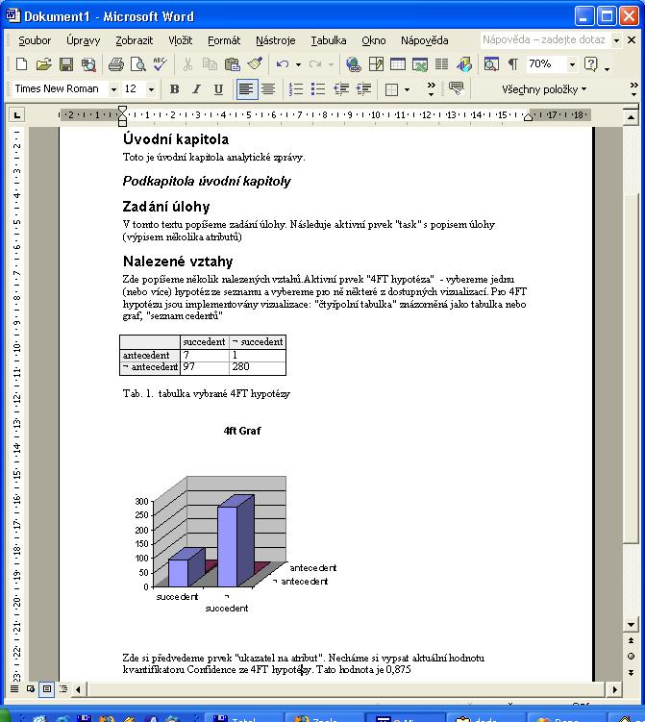
Obr. 4 Vygenerovaná výsledná analytická zpráva

Hodnocení přijatých řešení

LM-Report Asistent versus LISp-Miner a Ferda
Úvahy o spolupráci programu LM-RA s jednotlivými nástroji pro dobývání znalostí provázely projekt už od jeho vzniku a dá se říci, že jej velmi zásadně ovlivnily ve všech aspektech. Ať už se jedná o architekturu programu či technologie a programovací jazyky použité při jeho vývoji.
Myšlenka projektu LM-RA vznikla na základě práce se systémem LISp-Miner [LM], se kterým byla většina členů týmu obeznámena z přednášky Dobývání znalostí z databází – DBI022 na MFF UK. V té době však již probíhal vývoj dalšího softwarového projektu Ferda Data Miner [FERDA], který nám byl prezentován jako systém, který má ambice časem LISp-Miner nahradit. Oba systémy jsou si z hlediska způsobu dobývání velmi podobné, nabízejí stejné metody dobývání znalostí (vycházející z GUHA procedur [GUHA]).Nabízela se tak otázka, na který z těchto systémů se má LM-RA orientovat; jestli vsadit spíše na „jistotu“ a léty prověřený LISp-Miner nebo na (nejistou) „budoucnost“ a ambiciózního Ferdu. Výsledkem byl kompromis těchto možností a po roce vývoje LM-RA se zatím zdá, že to bylo správné řešení.

Výhody a nevýhody orientace na jednotlivé systémy
Zde jsou uvedeny výhody a nevýhody, které by přinesla orientace LM-RA na ten či onen systém:
- LISp-Miner:
LISp-Miner je systém, který existuje už téměř 10 let. Jedná se o systém určený především pro výuku a výzkum v oblasti dobývání znalostí. Skládá se z mnoha modulů, práce s ním není příliš uživatelsky přívětivá (což byl jeden ze základních impulsů ke vzniku projektu Ferda), ale je léty prověřený a rychlý.

Výhody a nevýhody LISp-Mineru:

- rychlost, stabilita a prověřenost
- je zaběhnutý, často se používá při výuce
- žádné speciální požadavky na HW, SW nebo platformu

- obtížná rozšiřitelnost, perspektiva do budoucna

Výrazně pro LISp-Miner však hovoří to, že k implementaci a funkčnosti LMpluginu není třeba mít LISp-Miner nainstalovaný na daném počítači – zásuvka pracuje pouze se souborem metabáze (tj. databáze výsledků dobývání pomocí LISp-Mineru), která je snadno přenositelná.
- Ferda Data Miner:
Ferda začal vznikat dříve než LM-RA, ale v době vzniku LM-RA ještě nebyl dokončen. Již v této fázi probíhaly debaty mezi členy obou týmů o vzájemné spolupráci. Nemohli jsme však v té době ještě tušit, jak přesně bude Ferda vypadat, fungovat a jaké bude mít vlastnosti, jestli bude úspěšný nebo v krajním případě, zda bude vůbec úspěšně dokončen. Projekt Ferda byl (a je) poměrně ambiciózní, ale zda se ambice naplní, to se ukáže až časem. Sázka na Ferdu byla tedy velkým rizikem, které jsme si nemohli dovolit podstoupit, pokud jsme nechtěli připustit, aby úspěch našeho projektu závisel na úspěchu jiného projektu, který ovšem nemůžeme ovlivnit.

Zde jsou uvedeny výhody a nevýhody systému Ferda. Většina z nich se projevila až časem, po dokončení a obhajobě projektu (duben 2006):

- moderní řešení, uživatelsky přívětivé
- slibná (leč nejistá) budoucnost

- neprověřenost (může obsahovat dosud neobjevené chyby)
- není ještě zaběhnutý – nejsou s ním dosud zkušenosti, uživatelé si ještě nezvykli jej používat
- pomalejší práce než s LISp-Minerem, hlavně na starších počítačích
- nároky na HW a další softwarové komponenty (frameworky .NET 2.0, ICE)

Dále se ukázalo, že pro spolupráci Ferdy a LM-RA je potřeba, aby na daném počítači byla funkční instalace Ferdy. Kvůli požadavkům na instalaci Ferdy však dosud nebyl nainstalován ani v počítačové laboratoři na MFF UK a ani se ještě nepoužívá pro výuku (nutný ICE framework, dále nutnost instalace .NET Framework 2.0, přičemž zároveň nesmí být nainstalován .NET Framework 1.0 …). Z toho plyne, že funkčnost FEpluginu je závislá na některých součástech Ferdy. Použití těchto součástí však v praxi znamená vytvoření instance Ferdy v FEpluginu „na pozadí“, na což není Ferda plně připraven (v základním nastavení, bez složitého ručního přenastavování některých částí na systémové služby, nelze pracovat ani s více spuštěnými instancemi programu Ferda). To implikuje jednak omezení, že LM-RA s FEpluginem nelze bez problémů používat při současném běhu Ferdy a dále že nemůže být současně otevřeno více datových zdrojů FEpluginu naráz. Dále pak samozřejmě každá chyba v programu Ferda se stává zároveň chybou programu LM-RA (byly například zjištěny chyby ve výpočtech některých kvantifikátorů či neošetřené výjimky).

Další skutečnost, která hovoří významně proti Ferdovi, je jeho dosud neukončený vývoj. Zatímco vývoj LISp-Mineru se již poměrně ustálil, Ferda se vyvíjí velmi rychle. FEplugin byl vyvíjen pro verzi Ferdy 1.0, která byla dokončena a obhájena jako softwarový projekt na MFF v dubnu 2006. Zároveň však vývoj pokračoval dál formou diplomových prací. Nová verze Ferdy 2.0 vyšla v listopadu 2006. Byl učiněn pokus prozkoumat, jak náročné by bylo upravit FEplugin pro podporu nové verze Ferdy. Zjistilo se, že změny ve Ferdovi jsou poměrně rozsáhlé. Navíc nová verze zatím neobsahuje dokumentaci, nejsou s ní žádné zkušenosti a co je nejpodstatnější – filozofie Ferdy se začala ještě více odklánět od LISp-Mineru. Zejména implementace podpory aktivních prvků navržených společně pro Ferdu i LISp-Miner je ve verzi Ferdy 2.0 v podstatě nerealizovatelná. Bylo by potřeba navrhnout a implementovat novou sadu aktivních prvků speciálně pro Ferdu. Bylo domluveno s vedoucím projektu, že toto by mohlo být předmětem zadání například bakalářské práce. FEplugin tak v současné době podporuje pouze verzi Ferda 1.0.

Popis a hodnocení přijatých řešení
Na základě skutečností uvedených v kapitole 3.1.1 byla přijata tato řešení:

- Architektura LM-RA bude navržena tak, aby umožňovala podporu více nástrojů pro dobývání znalostí (architektura jádro - zásuvky). Zejména LISp-Mineru a Ferdy, ale bude možné v budoucnu přidat zásuvku i pro jiný systém. Součástí LM-RA budou zásuvky pro LISp-Miner i Ferdu (verze 1.0).

- LM-RA se bude orientovat především na LISp-Miner. Předpokládá se, že v nejbližší budoucnosti se bude LM-RA používat zejména s tímto systémem.

- Tým LM-RA bude průběžně sledovat vývoj projektu Ferda a ve spolupráci se členy týmu Ferdy zkoumat možnosti spolupráce obou systémů. Vznikne sice zásuvka pro Ferdu (FEplugin), ale bude považována spíše za pilotní projekt.

- Protože LISp-Miner i Ferda(1.0) jsou si z hlediska principu a metod dobývání velmi blízké, bude navržena množina aktivních prvků tak, aby byla naprostá většina z nich implementovatelná v obou systémech (ačkoliv architektura LM-RA umožňuje, aby každá zásuvka podporovala vlastní množinu aktivních prvků). (Další informace viz 3.4.)

- Vzhledem k orientaci na LISp-Miner by měl být LM-RA běhuschopný na každé platformě, kde funguje LISp-Miner. Bylo upuštěno od představy vyvíjet jádro LM-RA nad .NET Frameworkem a byla zvolena technologie MFC (viz 3.5).

Skutečnost uvedená v bodě 1 byla nevyhnutelná pro podporu více nástrojů pro dobývání, na druhou stranu složitost projektu podstatně zvýšila. Orientace na LISp-Miner se nyní jeví jako rozumné rozhodnutí. Ferda se dodnes příliš nepoužívá, navíc již vyšla verze 2.0. FEplugin je třeba každé nové verzi Ferdy přizpůsobit. V tomto ohledu se objevily problémy s dodržením bodu 4 – nový Ferda se vyvíjí tím směrem, že množina aktivních prvků navržená společně pro Ferdu 1.0 a LISp-Miner je pro verzi Ferda 2.0 velmi těžko (jestli vůbec) implementovatelná. V dalším vývoji LM-RA se tedy od bodu 4 nejspíš bude muset upustit. I pro verzi Ferda 1.0 bylo implementování některých společných aktivních prvků velmi pracné a v kontextu Ferdy nepřirozené. Rovněž se během vývoje zjistilo, že některé atributy aktivních prvků v jednotlivých nástrojích (zejména Ferdovi, neboť aktivní prvky byly navrženy spíše „na míru“ LISp-Mineru) není možné dohledat (jejich hodnoty jsou ve výstupech nahrazeny hodnotou „unknown“).

AR2NL

O aplikaci AR2NL
AR2NL je aplikace, která slouží k převodu asociačních pravidel do přirozeného jazyka. Uživatelsky velmi málo přívětivý výstup, poskytovaný LISp-Minerem, je možno pomocí této aplikace transformovat do přirozeného jazyka. Výstupem transformace je několik variant, kterými lze dané asociační pravidlo interpretovat v přirozeném jazyce.

Hypotézy v přirozeném jazyce generované aplikací AR2NL jsou vytvářeny pomocí XML šablon a XSLT transformací. XML šablony jsou dělané na míru konkrétní metabázi a konkrétnímu jazyku, zatímco XSLT transformace nad těmito šablonami jsou univerzální.

Současná verze aplikace AR2NL obsahuje následující omezení:
- Převáděny jsou pouze 4ft hypotézy.
- Kvantifikátor pravidla musí být typu „Above average“ nebo „Founded implication“.
- Maximální a minimální délka koeficientu musí být rovna 1 a současně typ koeficientu musí být „Subset“ nebo „One category“.
- Případné podmínky (conditions) jsou zatím ingnorovány.
Hypotézy, které nesplňují tyto podmínky, není možné převést do přirozeného jazyka.

Integrace AR2NL do LM-RA
Adresářová struktura aplikace AR2NL je součástí adresářové struktury aplikace LM-RA a kompletní funkční balíček AR2NL je poskytován společně s instalací LM-RA. Aplikace AR2NL je spouštěna z LM-RA jako samostatný proces. Jako parametry jsou aplikaci AR2NL předány id hypotézy a jméno datového zdroje (ODBC). Protože LM-RA nepracuje s ODBC zdroji, je nutné tento zdroj dočasně pro tyto účely vytvořit. Po dokončení AR2NL transformací je tento dočasný ODBC zdroj smazán. Výstup aplikace je zapsán do souboru podle přesně definovaných pravidel (výstupní soubor output.txt je vždy v adresáři hlavní_adresář_AR2NL\output). Podle toho, zda transformace byla úspěšná nebo ne, obsahuje soubor output.txt buď vygenerované hypotézy formulované v přirozeném jazyce nebo popis chyby. V případě úspěšné transformace je možné načíst její výstup ze souboru outpu12.txt, kde jsou výsledky transformace uložené přímo ve formátu XML. Takto získaný výstup je v LM-RA dále zpracováván stejně, jako všechny ostatní atributy aktivního prvku hyp_4ft_ar2nl.

Hodnocení AR2NL v kontextu LM-RA
Aktivní prvek hyp_4ft_ar2nl se od aktivního prvku hyp_4ft liší pouze tím, že navíc obsahuje konkrétní varianty interpretace hypotéz v přirozeném jazyce. Ostatní atributy jsou totožné pro oba aktivní prvky. Integrace AR2NL do LM-RA byla zvolena hlavně proto, že se jedná o modul převádějící formální hypotézy do přirozeného jazyka, což může být při psaní analytické zprávy velmi užitečné.

Zde jsou uvedeny výhody a nevýhody aplikace AR2NL, hodnocené z hlediska integrace do LM-RA:
- Hypotéza vyjádřená v přirozeném jazyce je srozumitelná i těm, kteří neznají systém do hloubky. Podpora aktivního prvku „Hypothesis 4FT AR2NL“ tak rozšiřuje potenciální množinu uživatelů LM-RA.
- Používání aplikace AR2NL je samo o sobě dost neintuitivní a uživatelsky nepřívětivé (pokud není spouštěna přímo z modulu 4ftResult systému LISp-Miner). LM-RA tak vlastně vytváří GUI pro tuto aplikaci.
- Aplikace AR2NL se stále vyvíjí. Existuje tedy naděje, že se rozšírí stávající počet podporovaných typů 4ft hypotéz. LM-RA je na tyto změny připraven, neboť způsob, jakým je aplikace spouštěna, zůstává nezměněn.
- Proces transformace 4ft hypotézy (asociačního pravidla) na hypotézu formulovanou v přirozeném jazyce je značně pomalý. Pokud jádro LM-RA pošle žádost o seznam všech aktivních prvků typu hyp_4ft_ar2nl do metabáze, která obsahuje velké množství 4ft hypotéz, může trvat velmi dlouhou dobu, než se takový požadavek vyhodnotí. Výrazně tedy doporučujeme používat tento aktivní prvek pouze na datové zdroje, které obsahují malé množství 4ft hypotéz (řádově jednotky, maximálně desítky).
- Množina podporovaných typů 4ft hypotéz je značně omezena (viz. odstavec 3.2.1).
- Může nastat situace, že v šablonách AR2NL není dostatek informací k vyhodnocení všech částí sestavované věty. Takovéto části vět jsou pak ve výstupu nahrazeny řetězcem <literal/>. Výstupy vygenerované pomocí AR2NL je v těchto případech třeba ještě ručně opravit.

Zásuvky a datové zdroje
Architektura „jádro - zásuvky“ byla přijata z důvodů popsaných v kapitole 3.1. Bylo potřeba zajistit spolupráci LM-RA s více nástroji pro dobývání znalostí. Každý z těchto nástrojů (ať už v současné době podporovaných nebo těch, jejichž podpora by mohla být do LM-RA přidána v budoucnu) může mít určitá specifika. Chápání datových zdrojů v různých zásuvkách může být diametrálně odlišné. Rovněž bylo třeba navrhnout jednotné rozhraní pro všechny zásuvky a princip, jak budou zásuvky jádru poskytovat výsledky dobývání. Proto byl zaveden pojem aktivního prvku (viz 2.2.1) jako jednotky informace přenášené mezi jádrem a zásuvkou (respektive některým z jejích datových zdrojů). Dále bylo třeba vzít v úvahu další důležitou funkci LM-RA – totiž procházení výsledků dobývání a jejich třídění (např. s využitím komplexních filtrů), což má mimo jiné usnadnit orientaci ve výsledcích dobývání, jejich snazší pochopení a „získávání znalostí“.
Byl navržen a implementován mechanismus přidávání zásuvek k LM-RA bez zásahu do kódu aplikace. Zásuvka je dynamicky linkovaná knihovna s definovaným rozhraním. Pro připojení k LM-RA stačí soubor knihovny zkopírovat do speciálního adresáře. Při startu programu LM-RA jádro tento adresář prochází a pokud nalezne knihovnu s rozhraním zásuvky, připojí ji.

Z výše uvedených faktů vyplynuly tyto požadavky na komunikační protokol mezi jádrem a zásuvkami:

- Funkce pro komunikaci jádra se zásuvkami by měly být co nejobecnější a dávat zásuvkám maximální volnost a prostor pro vlastní interpretaci těchto operací.

- Aby mohl uživatel procházet a třídit výsledky dobývání (pomocí filtrů), musí mít k dispozici kompletní výsledky (seznam všech výskytů daného aktivního prvku).

Popis a hodnocení přijatých řešení
Na základě těchto požadavků byla přijata následující řešení:

- Bylo zavedeno několik základních obecných funkcí zásuvek zajišťujících operace s datovými zdroji (vytvoření, otevření, uzavření, zrušení).
- Výměna dat (výsledků dobývání) mezi zásuvkou a jádrem probíhá takto:
  - Jádro pošle zásuvce dotaz na aktivní prvek (podporovaný danou zásuvkou) společně s identifikátorem datového zdroje (vytvořeného a otevřeného v dané zásuvce).
  - Zásuvka vrátí jádru (v XML řetězci definovaného formátu) seznam všech výskytů daného aktivního prvku v daném datovém zdroji.

Tato řešení přinášejí i určité nevýhody, kterými bylo zaplaceno za to, aby funkce rozhraní byly co nejjednodušší a nejuniverzálnější:

- Při nevhodném zacházení s nástroji pro dobývání může být množství dat přenášených mezi zásuvkou a jádrem dost velké a tato operace může trvat delší dobu. Například při příliš benevolentním nastavení parametrů kvantifikátorů GUHA procedur implementovaných v LISp-Mineru se počet nalezených hypotéz může vyšplhat do řádu tisíců. Načítání všech hypotéz pak trvá dlouho a pomalé je i používání filtrů při procházení výsledků.

- Není příliš mnoho možností, jak implementovat další komunikaci mezi jádrem a zásuvkami – například zjišťování některých nastavení aplikace v zásuvkách.

- Mechanismus připojování zásuvek přináší určitá bezpečnostní rizika – například možnost vytvoření „záškodnické zásuvky“. Jádro LM-RA totiž spouští naprosto neznámý kód libovolné knihovny umístěné v adresáři zásuvek. Navíc jádro nemá možnost se jakkoliv chránit před kritickými chybami, které vzniknou uvnitř zásuvky a mohou vést až ke zhroucení celé aplikace. Tento přístup se spoléhá na korektní autory nových zásuvek a je použit například i v oblíbeném přehrávači Nullsoft Winamp [WINAMP].

Aktivní prvky
Pojem aktivního prvku a důvody jeho zavedení jsou popsány v kapitole 2.2.1. V této kapitole se budeme zabývat především výhodami a nevýhodami množiny aktivních prvků navržených a implementovaných v zásuvkách LMplugin a FEplugin.
S definicí množiny aktivních prvků pro LISp-Miner nám významně pomohl pan Doc. Rauch jednak na základě svých zkušeností z práce s tímto systémem a jednak díky znalosti určitých implementačních detailů (struktura metabáte). Byla tak navržena množina aktivních prvků pro LISp-Miner s ohledem na strukturu metabáze, aby nebylo příliš obtížné jednotlivé atributy aktivních prvků dohledávat.
Co jsme však považovali za nejdůležitější – definované aktivní prvky měly vlastnost uvedenou na začátku kapitoly 2.2.1 – jednalo se o objekty, které mají (v kontextu procedur dobývání implementovaných v LISp-Mineru) daný význam. Jelikož Ferda a LISp-Miner jsou si z hlediska implementovaných metod dobývání velmi blízké (téměř shodné), jednalo se zároveň o smysluplné objekty i z hlediska systému Ferda.
Bylo proto učiněno rozhodnutí, že množina aktivních prvků navržená Doc. Rauchem bude použita i pro systém Ferda.

Dnes (po implementaci a prvních zkušenostech s používáním LM-RA v praxi) již můžeme částečně hodnotit, jaké má navržená a implementovaná množina aktivních prvků výhody a nevýhody:

- Aktivní prky jsou komplexní struktury, jejich atributy pokrývají většinu informací, které může analytik chtít do zprávy vložit.
- Díky návrhu aktivních prvků jakožto „smysluplných objektů“ jsou tyto struktury pro uživatele znalé LISp-Mineru snadno pochopitelné a zacházení s nimi poměrně intuitivní.
- Navržené aktivní prvky respektují určité hierarchie struktur, podle kterých se dají snadno třídit v komplexních filtrech (rozvedeno dále).

- Některé aktivní prvky (speciálně typ „hypotézy“) obsahují velké množství atributů, z nichž některé se počítají až v zásuvkách (nejsou uloženy v metabázi). Tyto výpočty pak načítání seznamu výskytů aktivních prvků ze zásuvky zpomalují (zejména v případě výpočtů hodnot statistických kvantifikátorů nebo kvantifikátorů nad kontingenčními KL tabulkami).
- Ne příliš snadné a „krkolomné“ (v některých případech dokonce nemožné) zjišťování některých atributů aktivních prvků v FEpluginu (rozvedeno dále).

Hierarchie struktur vychází z principu práce s LISp-Minerem. Do procesu dobývání vstupuje databáze s analyzovanými daty. Databáze obsahuje tabulky (datové matice). Analytické procedury (úlohy) se nastavují a spouštějí nad jednou konkrétní datovou maticí. Datové matice obsahují sloupce, nad nimiž se definují atributy (atribut ve smyslu úpravy dat pro dobývání, nikoliv ve významu „atribut aktivního prvku“) prostřednictvím definování jejich kategorií atd. Aktivní prvek „sloupec datové matice“ (Column) tak obsahuje nejen informaci o tom, k jaké patří matici, ale i do jaké databáze patří tato matice. Uživatel tak snadno může získat seznam všech sloupců určité datové matice tak, že nastaví v komplexním filtru hodnotu atributu „datová matice“ na konkrétní požadovanou hodnotu. Seznam všech výskytů aktivního prvku „Column“ v datovém zdroji se tak zredukuje pouze na ty položky, které se vztahují k požadované datové matici.

Vhodnost navržených aktivních prvků pro FEplugin je poměrně diskutabilní záležitost. Z hlediska logiky a principu dobývání ve Ferdovi je vše naprosto v pořádku. Horší je to s dohledáváním některých atributů aktivních prvků ve Ferdovi. Dá se říci, že množina aktivních prvků (vycházející z poznatků Doc. Raucha) je „šitá na míru“ metabázi systému LISp-Miner. Množiny atributů aktivních prvků jsou navrženy tak, aby se daly z metabáze získat pomocí jednoho nebo několika málo SQL dotazů. Ferda pracuje na principu „propojování krabiček“ (viz Obr. 5). Každá krabička má definovaný typ a seznam vlastností – properties. Dále pak množinu vstupních a výstupních zásuvek. Krabičky se vzájemně propojují, přičemž u každé zásuvky je definován typ krabičky, který se do dané zásuvky smí zapojit.
Ferdovský projekt je tak tvořen množinou krabiček různě vzájemně propojených pomocí zásuvek. Propojené krabičky tak vytvářejí orientovaný (acyklický) graf, v němž platí určité invarianty. Například každá krabička typu „sloupec datové matice“ může mít v grafu maximálně jednoho předchůdce (krabičku) typu „databáze“. Tato podmínka odpovídá výše popsané hierarchii struktur – každý sloupec patří do určité datové matice a ta do (jediné) databáze.

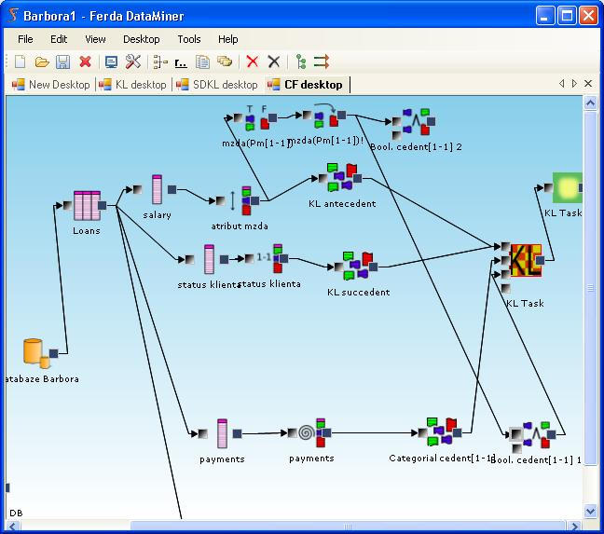
Obr. 5 Propojování krabiček v systému Ferda

Získávání seznamu výskytů všech aktivních prvků z datového zdroje v FEpluginu probíhá takto:
- Otevření Ferdovského projektu odpovídajícího datovému zdroji.
- Nalezení všech krabiček určitého typu – většinou odpovídají jednotlivým výskytům daného aktivního prvku (například pro aktivní prvek „Column“ naleznu seznam krabiček typu „DataMiningCommon.Column“).
- Pro každý výskyt aktivního prvku (krabičku získanou v bodě 2) dohledám hodnoty jeho atributů. Tyto hodnoty získám jako:
- hodnoty vlastností dané krabičky
- hodnoty vlastností krabiček, které najdu rekurzívním prohledáváním grafu

V případě dotazu na aktivní prvek „Column“ tedy získám (bod 2) seznam všech krabiček typu „DataMiningCommon.Column“. Každá nalezená krabička odpovídá jednomu výskytu aktivního prvku a musím nalézt hodnoty jeho atributů. Hodnotu atributu „Column name“ (jméno sloupce) zjistím jako hodnotu vlastnosti „Name“ krabičky. Pokud však chci dohledat hodnotu atributu „Data matrix“ (datová matice, do níž sloupec náleží), musím nejprve nalézt v grafu všechny předchůdce – krabičky typu „DataMiningCommon.DataMatrix“ (podle invariantu by měla být právě jedna). Hodnotu atributu „Data matrix“ pak najdu jako hodnotu vlastnosti „Name“ krabicky „DataMiningCommon.DataMatrix“.

Rekurzívní procházení grafu při dohledávání atributů aktivních prvků práci FEpluginu sice zpomaluje, ovšem ve verzi Ferda 1.0 se tak dá dohledat většina atributů všech aktivních prvků původně navržených pro LISp-Miner.

Dalším významným argumentem pro společnou množinu aktivních prvků (LISp-Mineru i Ferdy) byl fakt, že tento krok usnadní přechod na Ferdu uživatelům dosud zvyklým jen na práci s LISp-Minerem. Jednak mohou provádět analýzu současně v obou systémech a mají k dispozici nástroj na zobrazení a procházení výsledků ve stejném formátu. Dále mohou uživatelé využít šablony koster dříve vytvořené při analýzách na LISp-Mineru a aplikovat je na nové analýzy zpracované pomocí Ferdy – je potřeba pouze u každého aktivního prvku v kostře přednastavit datový zdroj, nic jiného (včetně prvků Attr Link (Table) – „odkazů na atribut“) se měnit nemusí.

Byl tedy zvolen přístup „společné množiny aktivních prvků“ pro LISp-Miner i Ferdu. Pro systém Ferda byl navíc zaveden speciální aktivní prvek „Ferda DataMiner box“, který umožňuje získat hodnotu libovolné vlastnosti libovolné krabičky. V LISp-Mineru oproti Ferdovi přibyl aktivní prvek „Hypothesis 4FT AR2NL“, který umožňuje využít modul LISp-Mineru AR2NL pro převod 4FT hypotéz do přirozeného jazyka.

Zdá se však, že tento přístup bude muset být do budoucna přehodnocen. V listopadu 2006 vyšla verze Ferda 2.0. Oproti předchozí verzi se podstatně změnily definice jednotlivých krabiček a jejich vlastností. Ferda se vydal vlastní cestou a začíná se vzdalovat od LISp-Mineru natolik, že jestli bylo v předchozí verzi dohledání některých atributů současných aktivních prvků krkolomné, tak nyní už je v podstatě nemožné.

Použité technologie a vývojové nástroje
V této kapitole jsou uvedeny jednak informace o technologiích, programovacích jazycích a vývojových nástrojích použitých při implementaci jednotlivých částí LM-RA a dále také důvody, které k těmto rozhodnutím vedly.
Prvním krokem byla volba platformy, na které program poběží. Probíhalo rozhodování mezi Win32 a .NET frameworkem. Zde se v rozhodování odrazily především důvody detailněji popsané v kapitole (3.1) LM-Report Asistent versus LISp-Miner a Ferda. Při předpokládaném použití programu LM-RA především se systémem LISp-Miner bylo potřeba, aby byl LM-RA se zásuvkou pro LISp-Miner běhu schopný v každém prostředí jako LISp-Miner. Pro vývoj jádra LM-RA a LMpluginu byla zvolena platforma Win32, knihovna MFC a jazyk C++.
Nesmíme opomenout ani další fakt, který přispěl k tomuto rozhodnutí, a to licence na vývojové nástroje. Ne všichni členové týmu si mohli dovolit projekt celý vyvíjet v počítačové laboratoři ve Visual Studiu 2005, ale měli třeba k dispozici služební notebook s licencí pouze na Visual Studio 6. Vybraná technologie umožnila vývoj a překlad hlavních částí projektu jak v novém, tak i starším Visual Studiu současně.
V případě FEpluginu nebylo třeba klást si žádná větší omezení na cílovou platformu, protože funkčnost FEpluginu je podmíněna funkční instalací Ferdy (viz 3.1) a ta vyžaduje .NET framework 2.0. Navíc FEplugin využívá některé knihovny programu Ferda. Pro vývoj FEpluginu byl zvolen .NET, jazyk C# (v kombinaci s managed C++, v němž je implementováno rozhraní knihovny FEplugin.dll) a vývojové prostředí Visual Studio 2005.
Poslední součástí LM-RA je WordLoader – modul zajišťující komunikaci s editorem Microsoft Word. Po celé řadě pokusů, se ukázalo že tuto část programu bude nejjednodušší napsat pomocí Visual Basic (konkrétně verze 6) a to jako samostatný modul komunikující s jádrem přes MS COM [COM] rozhraní.

Kromě knihovny MFC je v jádru LM-RA ještě hojně využívána knihovna MSXML [MSXML] Kostra analytické zprávy je udržována v paměti jako XML DOM, zásuvky předávají jádru data jako XML řetězce, vizualizace jsou prováděny jako XSL transformace.
- Jádro LM-RA
Platforma: Win32
Programovací jazyk: C++
Přeložitelné: Microsoft Visual Studio (6, 8)
Potřebné komponenty:
    - MSXML [MSXML]
- Zásuvka pro LISp-Miner (LMplugin)
Platforma: Win32
Programovací jazyk: C++
Přeložitelné: Microsoft Visual Studio (6, 8)
Potřebné komponenty:
    - ODBC [ODBC]
    - Microsoft Access Driver (*.mdb)
    - MSXML [MSXML]
- Zásuvka pro Ferda Data Miner (FEplugin)
Platforma: .NET Framework 2.0
Programovací jazyk: managed C++, C#
Přeložitelné: Microsoft Visual Studio 8
Potřebné komponenty:
    - Ferda Data Miner 1.0 (+ všechny komponenty potřebné pro instalaci a běh Ferdy 1.0 - Ice-3.0.1)
- WordLoader
Platforma: Win32
Programovací jazyk: Visual Basic
Přeložitelné: Microsoft Visual Basic (6)
Potřebné komponenty:
    - MSXML [MSXML]
    - Editor Microsoft Word [WORD], Microsoft Graph
- Aktivní prvky
Technologie & jazyk: XML, XSLT

Spolupráce s editorem Microsoft Word
Editor Microsoft Word [WORD] nám velmi dobře posloužil jako:
- Prostředí, ve kterém uživatel píše svou zprávu, a kdykoliv může přímo zavolat některou funkci LM-RA (viz kapitola 2.3.1).
- Výstupní platforma pro analytické zprávy. Velmi jsme ocenili například Microsoft Graph – součást Micrasoft Office pro tvorbu grafů.

Spolupráce LM-RA s editorem Microsoft Word probíhá skrz modul WordLoader. Využívá technologii MS COM [COM]. Microsoft Word je na takové použití dobře připraven a jeho využití nebylo pomocí Visual Basic-u programátorsky náročné.
První pokusy s VB makry ve Word-šablonách byly též funkční ale takové „neohrabané“ a práci též ztěžovala ochrana Wordu před makro-viry.
Neměli jsme možnost vyzkoušet Visual Studio Tools for Office [VSTO].

Popis průběhu prací

Časový harmonogram
- Jaro 2005
Na základě prezentace Doc. Raucha na téma „možnosti dalšího vývoje LISp-Mineru“ na přednášce Dobývání znalostí z databází na MFF (DBI022) kontaktuje trojice studentů (Dědek, Chrz, Kodym) Doc. Raucha a začínají se bavit o možnostech vzniku softwarového projektu. Základem pro vznik nového projektu se stává dokument [STUD] sepsaný Doc. Rauchem. Na základě tohoto dokumentu postupně vzniká specifikace projektu.

- Červen 2005
Doladěna specifikace projektu, podán návrh na jeho vypsání.
- Září 2005
Dozvídáme se, že specifikace projektu byla schválena a projekt byl vypsán. Pro zahájení projektu je třeba doplnit tým řešitelů, rozhodujeme se, že stačí čtyřčlenný tým. Přichází čtvrtý člen (Iva Bartůňková).
- Říjen 2005
Projekt je oficiálně zahájen 19. října
- Podzim 2005
Začínají práce na analýze – zejména diskuze nad architekturou programu. Byla zvolena koncepce s důrazem na co nejsnazší rozšiřitelnost ve všech možných směrech (v budoucnu možnost spolupráce s dalšími nástroji pro data-mining (přidání zásuvek), přidání nových vizualizací, implementace nových aktivních prvků pro nové i stávající zásuvky) přestože to zřejmě práce dost zkomplikuje. Iva se teprve seznamuje s problematikou dobývání znalostí.
V prvních měsících práce trochu vázne na tom, že členové týmu nejprve musí sjednotit svoje často rozdílné představy. Nikomu se nechce začít programovat, dokud nebude vyřešena architektura celého programu, přestože návrh některých částí se zdá být finální.
Vznikají pouze „testovací aplikace“ (práce s DB zdroji, VB skript generování do Wordu…)
- Leden, Únor 2006
Rozhodli jsme se zahájit vývoj aplikace „v cyklech“ – stanovovat si termíny pro funkční betaverze a ty pak dále rozšiřovat/upravovat. Termín pro první betaverzi stanoven na polovinu března.
- Březen 2006
První betaverze dokončena v termínu. Obsahuje jednoduchý editor kostry, umí připojit zásuvky, vytvořit a otevřít datový zdroj, vygenerovat „zkušební řetězec“ do Wordu.
- Duben, Květen 2006
Vznikají další dvě betaverze. Jádro programu umí načítat aktivní prvky ze zásuvky pro LISp-Miner (LMplugin), probíhá implementace získávání specifikovaných aktivních prvků z LMpluginu. Začíná implementace zásuvky pro Ferda Data Miner (FEplugin), probíhá diskuze s autory Ferdy o možnostech propojení obou programů.
V květnu jsme prezentovali náš projekt na VŠE v rámci semináře KEG (Knowledge Engineering Group).
- Červen 2006
Vytvořen harmonogram na dokončení projektu o prázdninách – předpokládaný termín odevzdání je zářijový termín obhajob.
- Červenec, Srpen 2006
Probíhá vývoj projektu stále s cílem dokončení v září. Ukazuje se však, že termín je příliš napnutý, navíc se při testování nové betaverze v půlce srpna vyskytují neočekávané problémy a uvědomujeme si, že máme příliš málo času program dokončit, důkladně otestovat a odladit, nemluvě o času na vytvoření kvalitní dokumentace. I v případě, že by se program podařilo dovést do jakž takž funkčního stavu, byl by silně nedotažen a zřejmě neměl příliš šancí na úspěšné obhájení. Odkládáme dokončení projektu na nejbližší následující termín obhajob – prosinec 2006.
- Září 2006
Vývoj projektu se na chvíli zpomaluje, neboť někteří členové si ještě doplňují studijní povinnosti pro postup do dalšího ročníku. Koncem měsíce probíhá plánování závěrečné fáze – dotažení projektu. Vzniká soupis všeho, co je třeba dodělat a práce se rozděluje mezi jednotlivé členy. Důraz bude kladen na pravidelné a časté schůzky celého týmu, kde se bude (kromě dlouhodobého plánu) určovat, co kdo udělá do příští schůzky a důsledně kontrolovat, jak kdo své úkoly plní.
- Říjen 2006
Se začátkem semestru se opět práce na projektu rozběhly naplno podle plánu. Vzhledem k tomu, že tři členové týmu jsou již v šestém ročníku, je dokončení a obhájení projektu v nejbližším termínu prioritou. V polovině října uplyne rok od zahájení projektu. Sepisujeme a odevzdáváme výroční zprávu o stavu projektu. Zpráva je schválena a projekt pokračuje. Dále jsme požádáni vedoucím projektu, Doc. Rauchem, abychom sestavili betaverzi, která by byla již prakticky použitelná a mohli s ní pracovat studenti navštěvující kurz Dobývání znalostí z databází (DBI022) na MFF UK.
- Listopad 2006
Byla vytvořena betaverze 4 a vyzkoušena v počítačové laboratoři na MS. Bohužel bez možnosti použití FEpluginu (Ferda není v laboratoři nainstalován), což zas tolik nevadilo, protože účastníci kurzu DBI022 ještě ani nebyli s Ferdou obeznámeni. Projekt LM-RA byl prezentován na přednášce DBI022 a betaverze nabídnuta studentům k použití. K naší radosti začali studenti LM-RA opravdu používat k vypracování svých zápočtových projektů.
Díky zavedení LM-RA do praxe se začaly objevovat nápady a náměty na přidání nových užitečných funkcí a vylepšení programu. Byly jsme však nabádáni vedoucím projektu, abychom raději již program dále nerozšiřovali a spíše se soustředili na dotažení a odladění stávajících funkčností. Z implementace bylo ještě třeba doprogramovat komplexní filtry a některé ovládací prvky pro zpříjemnění uživatelské práce.
Na konci měsíce vyšla betaverze 5, která již obsahuje i komplexní filtry. Z hlediska funkčnosti by se již neměla příliš lišit od finální verze. Je třeba ještě odhalit a ošetřit případné chyby.
- Prosinec 2006

Rozdělení prací

Iva Bartůňková
- Implementace:
  - Uživatelské rozhraní
  - Editor kostry analytické zprávy
- Dokumentace
  - Uživatelský manuál
  - jazyková korektura (angličtina)

Jan Dědek
- Analýza:
  - architektura systému
  - protokoly pro komunikaci jednotlivých částí programu
- Implementace:
  - Převážná část jádra programu
  - Visual Basic modul pro generování analytické zprávy do Wordu (VB WordLoader)
  - Word plugin (mód LM-RA jako toolbar Wordu)

Martin Chrz
- Analýza:
  - Aktivní prvky – definice (ve spolupráci s Doc. Rauchem) množiny užitečných aktivních prvků a možností jejich získávání ze systému LISp-Miner.
- Implementace:
  - LMplugin – zásuvka pro podporu nástroje LISp-Miner
- Testování

Jan Kodym
- Analýza:
  - Architektura zásuvek a datových zdrojů
- Implementace:
  - Část jádra – manažer zásuvek a datových zdrojů
  - FEplugin – zásuvka pro podporu nástroje Ferda DataMiner
  - XSL – implementace transformací/vizualizací aktivních prvků
- Dokumentace

Další vývoj
Při návrhu architektury LM-RA byl kladen veliký důraz na snadnou rozšiřitelnost programu v budoucnu. Zde jsou vyjmenovány hlavní oblasti, v nichž se program může dále vyvíjet:

  - rozšíření o podporu nového nástroje pro dobývání znalostí (přidání nové zásuvky)
  - přidání nových aktivních prvků
  - přidání vizualizací
  - podpora dalších výstupních formátů
- Přidání nové zásuvky
Důvody pro zavedení architektury jádro – zásuvky jsou podrobněji popsány v kapitole 3.1. Do budoucna je tak možno přidat do LM-RA i zásuvky dalších nástrojů pro dobývání znalostí. Podrobnější informace a návody pro tvorbu nových zásuvek lze najít v dokumentu PluginsAndDataSources, který je součástí programátorské dokumentace LM Report Asistent – programmer’s guide.
- Přidání nových aktivních prvků
Dále je možné rozšířit stávající zásuvky o podporu nových aktivních prvků (viz 2.2.1). To lze bez zásahu do kódu jádra LMRA. Je pouze potřeba přidat do LM-RA nový aktivní prvek a implementovat funkci pro podporu tohoto aktivního prvku v některé ze zásuvek.
Podrobný popis implementace aktivních prvků v programu LM-RA lze najít v dokumentu AktiveElementsAndVisualizations, který je součástí programátorské dokumentace LM Report Asistent – programmer’s guide.

V kapitole 3.4 je nastíněna problematika aktivních prvků v FEpluginu. Součástí další verze FEpluginu (již pro verzi Ferda 2.0) by mohla být definice nové množiny aktivních prvků „šitých na míru“ programu Ferda a jejich implementace.
- Přidání vizualizací
Vizualizace (viz 2.2.1) pro nové i stávající aktivní prvky lze vytvořit a přidat do LM-RA bez zásahu do kódu programu.
Návod na vytvoření vizualizace je obsažen v dokumentu AktiveElementsAndVisualizations, který je součástí programátorské dokumentace LM Report Asistent – programmer’s guide.
- Podpora dalších výstupních formátů
Program LM-RA byl od začátku navrhován jako nástroj, který pomáhá s psaním analytické zprávy pomocí editoru Microsoft Word. Teoreticky je možné, že by LM-RA generoval analytickou zprávu i do jiného formátu, jako je například TeX nebo DocBook [DocBook] K tomu by bylo třeba vytvořit nový nástroj pro generování (obdobný WordLoaderu), který by kostru analytické zprávy převedl do daného formátu.
Tato možnost není vyloučena. Stávající rozhraní mezi jádrem a modulem WordLoader je dobře definované (jedná se o XML pevné struktury) a tedy by neměl být velký problém toto rozhraní využít jiným modulem.
- Začlenění LM-RA do dalších textových editorů
Program LM-RA byl od začátku navrhován jako nástroj, který pomáhá s psaním analytické zprávy pomocí editoru Microsoft Word. Teoreticky by bylo možné začlenit LM-RA i do jiného editoru, ale pravděpodobně by to znamenalo nemalé úsilí.

Reference

[WORD]
Microsoft ® Word, Copyright © Microsoft Corporation, http://office.microsoft.com/word/

[CRISP]
Shearer C.: The CRISP-DM Model: The New Blueprint for Data Mining http://www.crisp-dm.org/News/86605.pdf

[ICDM]
ICDM – IEEE International Conference on Data Mining. http://www.cs.uvm.edu/~icdm/

[LM]
LISp-Miner. http://lispminer.vse.cz

[FERDA]
Ferda DataMiner. http://ferda.sourceforge.net

[GUHA]
Hájek P., Havránek T.: Mechanizing Hypothesis Formation (Mathematical Foundations for
a General Theory). Internet edition. http://www.cs.cas.cz/~hajek/guhabook/

[SPEC]
LM-Report Asistent – specifikace, http://reportasistent.berlios.de/dokumenty/LM-Report_Asistent_specifikace.doc

[STUD]
Rauch J.: LM – Report Asistent (studie projektu) http://reportasistent.berlios.de/dokumenty/LM-Report_Asistent_studie_projektu.doc

[WINAMP]
Winamp, Copyright © Nullsoft, Inc, http://www.winamp.com/

[COM]
The Microsoft® Component Object Model, http://www.microsoft.com/com/

[ODBC]
The Microsoft® Open Database Connectivity, http://msdn.microsoft.com/library/default.asp?url=/library/en-us/odbc/htm/dasdkodbcoverview.asp

[MSXML]
Microsoft XML Core Services (MSXML),
http://msdn.microsoft.com/library/en-us/xmlsdk/html/b24aafc2-bf1b-4702-bf1c-b7ae3597eb0c.asp

[VSTO]
Microsoft® Visual Studio® Tools for Office,
http://msdn2.microsoft.com/en-us/d2tx7z6d(vs.80).aspx

[DocBook]
DocBook: The Definitive Guide, http://www.docbook.org

